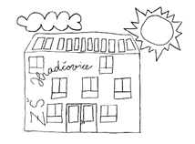

Kategorie A2 (2. ročník ZŠ)
- Jindřich Chvíla (2.třída)

Kategorie A (3.-5. ročník ZŠ)
- Eliška Hanáčková (5.třída) – krajský semifinalista
- Vojtěch Hanáček (3. třída)
- Emanuel Chvíla (5. třída)
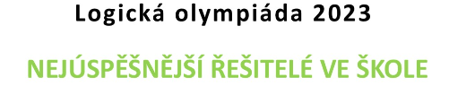

Kategorie A2 (2. ročník ZŠ)
- Jindřich Chvíla (2.třída)

Kategorie A (3.-5. ročník ZŠ)
- Eliška Hanáčková (5.třída)
- Vojtěch Hanáček (3. třída)
- Emanuel Chvíla (5. třída)

Postupující do krajského kola:
Eliška Hanáčková (5.třída)

